Фестиваль детского творчества дошкольников
«Восходящие звездочки»
Музыка объединяет моральную, эмоциональную и эстетическую сферы человека. Музыка - это язык чувств.
В. А. Сухомлинский

Мир музыки открывает возможности для развития музыкальных способностей дошкольника, позволяет раскрывать его эмоционально-чувственную сферу.
В какой степени творческие импульсы превратятся в творческий характер, зависит от влияния взрослых окружающих ребенка. Очень важно, кто с ним рядом.
Можно ли развить талант ребенка в одиночку? Конечно, нет. Нужна особенная педагогическая среда, в которой ребенок будет находиться достаточное количество времени как дома, так и в дошкольном учреждении. Сегодня рядом с детьми неравнодушные люди: педагоги, музыкальные руководители, которые отдают свою частицу сердца детям.
Необходимо отметить неиссякаемую энергию музыкальных руководителей дошкольных образовательных организаций нашего района, их творчество, талант, желание трудиться сообща, а главное - любовь к своим воспитанникам. Мы не стоим на месте. Стандарт дошкольного образования ориентирует нас на дальнейшую работу, развитие детей и создание необходимых условий для воспитания нового поколения.
Уже традицией стало проведение Фестиваля детского творчества дошкольников. 27 апреля 2017 года на сцену районного Дворца культуры вышли 177 девчонок и мальчишек из 20 муниципальных образовательных организаций, реализующих программы дошкольного образования в Тутаевском муниципальном районе. С каждым годом растет число участников Фестиваля.
По Положению Фестиваль детского творчества в этом году посвящен Году экологии.
Ежегодно меняется сюжет и сценарий Фестиваля, все это благодаря труду наших музыкальных руководителей Демидовой Л.А., Черкудиновой И.А. и Черкудиновой А.А. (МДОУ № 23 «Ромашка»), Ананьевой Е.В. (МДОУ № 8 «Колосок»). Трудно назвать, чей номер лучше, все хороши! Дети радуют каждый раз, выходя на сцену в ярких, красочных костюмах, своих мам, пап и бабушек, которые переживают в зале за своих малышей. Зал районного Дворца культуры не вмещает всех желающих, которые приходят ежегодно на детский концерт. Аплодисментами зрители встречали всех маленьких артистов, но особенно ярким был танец «Пчелка Майя с ее друзьями» из детского сада №23 «Ромашка» (музыкальные руководители Демидова Л.А., Черкудинова А.А. и Черкудинова И.А.), а также танец «медуз» из детского сада № 6 «Ягодка» (музыкальный руководитель Коновалова И.И.). Торжественно и гордо вышли на сцену маленькие защитники из детского сада № 27 «Цветик-семицветик» (музыкальные руководители Смирнова М.А. и Каменская Л.В.) с песней «Вперед Россия». Хочется выразить слова большой благодарности всем, кто участвовал в проведении Фестиваля детского творчества дошкольников. Выразить слова благодарности Авдоян Ольге Витальевне, директору районного Дворца культуры и всем работникам, которые ежегодно оказывают нам помощь в проведении праздника для дошколят и их родителей. Праздник удался!
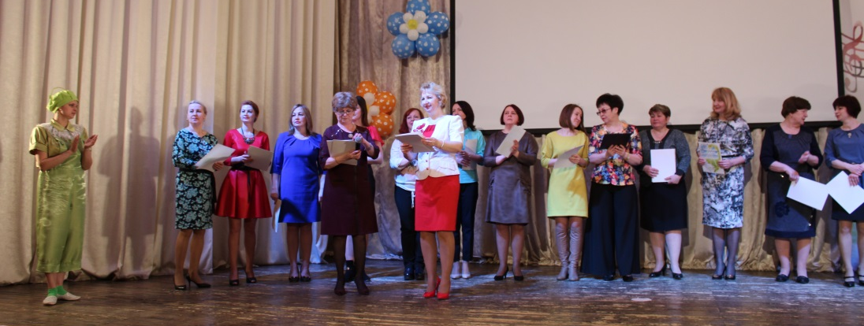
В завершении Фестиваля все дети получили подарки, коллективы детских садов – Почетные грамоты, а музыкальные руководители - Благодарности за подготовку юных талантов.
Фестиваль объединяет всех: педагогов, детей и их родителей. Из года в год красочное, яркое представление юных артистов на сцене радует всех собравшихся в зале.

Т.Н. Пинчук, методист МУ ДПО «ИОЦ»

